Dištančné úlohy
( 25.1.2021 – 29.1.2021 )
Július Horváth

Vypočítaj
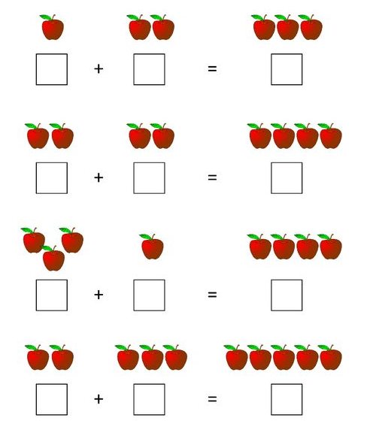

Vypočítaj

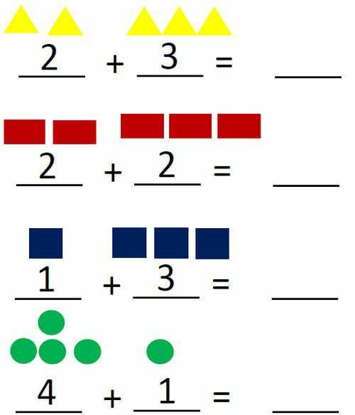

Správne priraď čiarou

Obtiahni písmeno L a vyfarbí červenou farbičkou
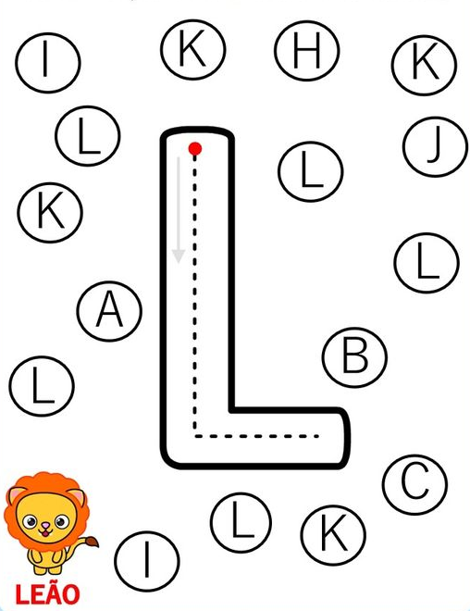

Priraď správne slabiku k slabike

Ma Mi

Am Me

Em Al

Lo Il

La La

Il Lo

Al Em

Me Am

Mi Ma

